Темы: Классификация химических реакций.
Термохимические уравнения
Химическая реакция — это превращение одних веществ (реагентов) в другие, отличающиеся по химическому составу или строению (продукты реакции).
ПРИЗНАКИ ХИМИЧЕСКИХ РЕАКЦИЙ
Химическое превращение от физического всегда можно отличить по наличию одного или нескольких признаков:
· изменение цвета;
· выпадение осадка;
· выделение газа;
· образование слабодиссоциированных веществ (например, воды);
· выделение энергии (тепловой или световой).

ТИПЫ КЛАССИФИКАЦИЙ ХИМИЧЕСКИХ РЕАКЦИЙ
Существует несколько подходов к классификации химических реакций, основные из них представлены на схеме ниже.
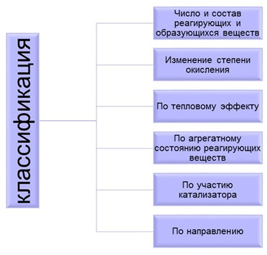
Рассмотрим их подробнее.
КЛАССИФИКАЦИЯ ПО ЧИСЛУ И СОСТАВУ РЕАГИРУЮЩИХ И ОБРАЗУЮЩИХСЯ ВЕЩЕСТВ
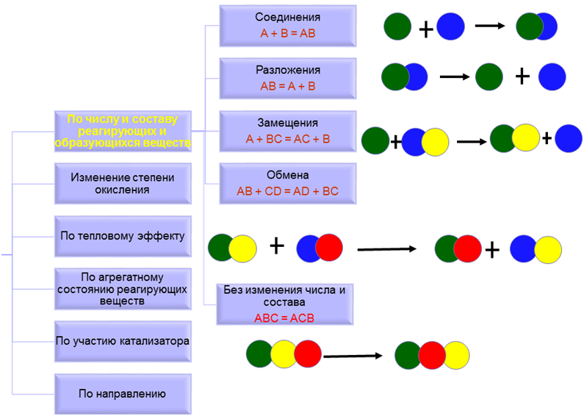

Например:
CaO+CO₂=CaCO₃
CaCO₃=CaO+CO₂
Первая реакция является реакцией соединения (иногда говорят присоединения), поскольку из двух веществ получается одно. Во второй реакции, наоборот, из одного вещества получается два и это реакция разложения.
В реакциях замещения простое вещество замещает один из элементов в сложном веществе, в результате чего получается новое просто вещество и новое сложное вещество. Например:
2Al+Fe₂O₃=2Fe+Al₂O₃
В реакциях обмена два сложных вещества обмениваются своими составными частями и образуется два новых сложных вещества:
2NaOH+H₂SO₄=Na₂SO₄+2H₂O

КЛАССИФИКАЦИЯ ПО ИЗМЕНЕНИЮ СТЕПЕНИ ОКИСЛЕНИЯ
Окислительно-восстановительные реакции (ОВР) — реакции, протекающие с изменением степеней окисления элемента(ов).

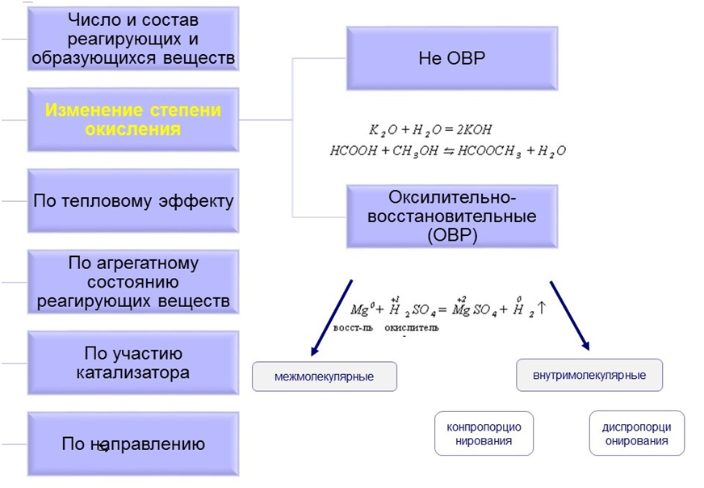

В любой окислительно-восстановительной реакции (ОВР) всегда должен быть как минимум один элемент, повышающий степень окисления (восстановитель), и другой — понижающий степень окисления (окислитель).

Если элемент-окислитель и элемент-восстановитель входят в состав разных молекул, то такая ОВР называется межмолекулярной.
Если же эти элементы входят в состав одной молекулы, такие реакции называются внутримолекулярными ОВР.
Например:
6KOH(конц.)+3Cl₂=KClO₃+5KCl+3H₂O

Cl⁰₂+1⋅2e¯→2Cl⁻ | 5 окислитель, процесс восстановление
Cl⁰₂−5⋅2e¯→2Cl⁺⁵ | 1 восстановитель, процесс окисление
В этой реакции хлор простое вещество одновременно и окислился (до KClO₃) и восстановился (до KCl). Такие реакции называются реакциями диспропорционирования.

Окислительно-восстановительные реакции, в которых один и тот же элемент одновременно и повышает, и понижает степень окисления, называются реакции диспропорционирования.
Противоположны этим реакциям реакции - реакции конпропорционирования:
SO₂+2H₂S=S+2H₂O
S⁺⁴+4e¯→S⁰ | 1 окислитель, процесс восстановление
S⁻²−2e¯→S⁰ | 2 восстановитель, процесс окисление
ОПРЕДЕЛЕНИЕ
Окислительно-восстановительные реакции, в которых один и тот же элемент одновременно и окисляется, и восстанавливается до одной степени окисления, называются реакции конпропорционирования.
Более подробно тема ОВР рассмотрена в темах "ОВР в органической химии" . "Окислительно-восстановительные реакции"

КЛАССИФИКАЦИЯ ПО АГРЕГАТНОМУ СОСТОЯНИЮ РЕАГЕНТОВ
Напомним, что существует четыре агрегатных состояния вещества: газ, жидкость, твердое и плазма (последнее встречается крайне редко).
Реакции, протекающие в одной фазе называются гомогенными, например реакция между двумя растворами или между двумя газами. Реакции, протекающие на границе раздела фаз, называются гетерогенными.
Граница раздела фаз присутствует в системе, образованной, например, жидкостью и твердым телом (металл и кислота), твердым телом и газом (гетерогенный катализ), двумя несмешивающимися жидкостями (масло и вода). Чаще всего химические реакции являются гетерогенными.
Агрегатное состояние вещества обычно обозначается буквами русского алфавита нижним индексом в скобках : (г) — газ, (ж) — жидкость, (т) — твердое.

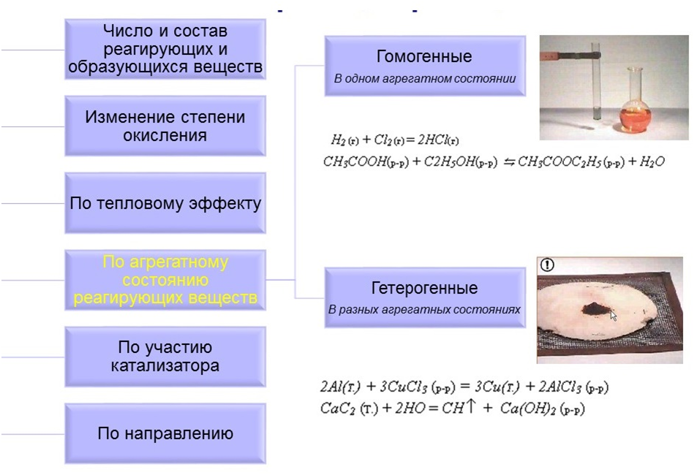

КЛАССИФИКАЦИЯ ПО НАЛИЧИЮ КАТАЛИЗАТОРА
Катализатор — вещество, которое ускоряет скорость химической реакции, но само при этом не расходуется.
Ингибитор — вещество, замедляющее или предотвращающее протекание химической реакции.
Следует понимать, что катализатор участвует в реакции и претерпевает ряд изменений (каталитический цикл), превращается в промежуточные соединения, которые разрушаются к концу каталитического цикла, превращаясь в исходный катализатор. Поэтому иногда в учебниках встречается формулировка: "катализатор в реакции не расходуется".
Природные катализаторы - ферменты, способны в мягких условиях (например, t тела человека равна 36,6 градуса) способствовать тому, что биохимические процессы в организме протекают с эффективностью, близкой к 100%, в то время, как выход промышленных химических процессов редко составляет более 50%.
Ингибиторы используются в быту и в промышленности для подавления протекания нежелательных процессов: старения полимеров, окисления топлива и смазочных масел, пищевых жиров и др. Например, ортофосфорная кислота замедляет процессы окисления железа (коррозию), поэтому ее используют для предотвращения ржавления. Часто ингибиторы используются в медицине, в лекарственных препаратах, например ингибиторы образования ферментов и др.
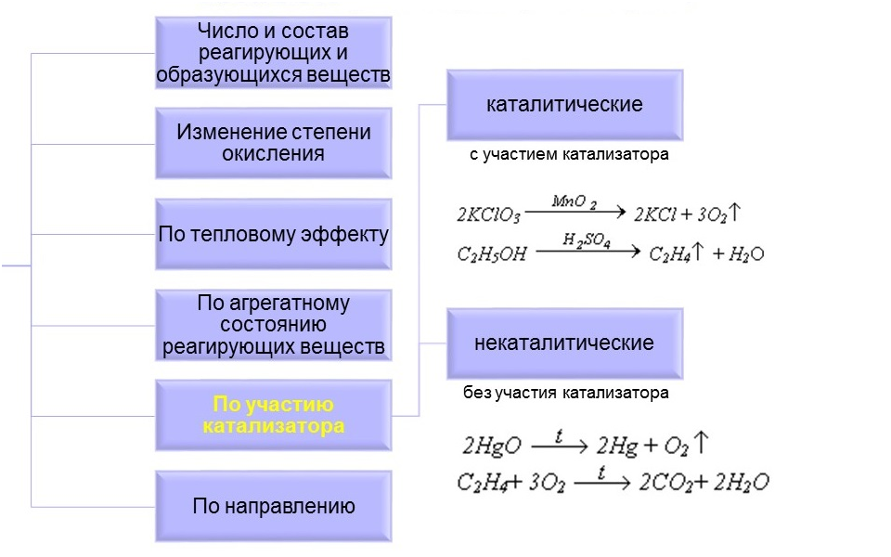

КЛАССИФИКАЦИЯ ПО НАПРАВЛЕНИЮ ПРОТЕКАНИЯ РЕАКЦИИ
Реакции, которые при заданных условиях протекают как в прямом, так и в обратном направлении, называют обратимыми.

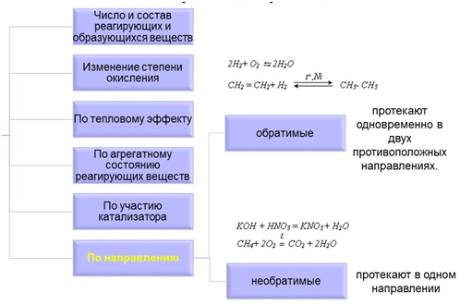

При записи таких реакций вместо знака равенства используют противоположно направленные стрелки: "↔". В этом случае может наступить состояние равновесия. Это означает, что скорость прямого процесса становится равной скорости обратного процесса. С точки зрения получения конечных продуктов - обратимость реакции является негативным явлением, поэтому часто в промышленных химических процессах приходится смещать химическое равновесие различными способами. Способы смещения химического равновесия подробно рассматриваются в теме: "Химическое равновесие".
Обратимые реакции очень распространены в химии. К ним относятся диссоциация воды и слабых кислот, гидролиз некоторых солей, реакции водорода с бромом, иодом и азотом, многие промышленно важные реакции, такие как:
2SO₂(г)+O₂(г)=2SO₃(г)
CO(г)+2H₂(г)=CH₃OH(г)
2CH₄(г)=C₂H₂(г)+3H₂(г)
C₂H₄(г)+H₂O(г)=C₂H₅OH(г)
C(тв)+H₂O(г)=CO(г)+H₂(г)
CH₄(г)+H₂O(г)=CO(г)+3H₂(г).

КЛАССИФИКАЦИЯ ПО ТЕПЛОВОМУ ЭФФЕКТУ

Тепловой эффект реакции — ΔH — теплота, поглощаемая или выделяемая системой в ходе химической реакции.
Вспомним, что любая химическая реакция протекает с разрывом старых химических связей и образованием новых. При этом изменяется электронное состояние атомов, их взаиморасположение, а потому и внутренняя энергия продуктов реакции отличается от внутренней энергии реагентов. Как вы знаете, в образовании связи участвуют атомные орбитали. Для молекул с ковалентной связью механизм образования химической связи объясняет метод валентных связей (ВС). Основные принципы метода ВС рассматриваются в теме "Виды, характеристики и механизмы образования химической связи". Наиболее полно особенности образования связывающих и разрыхляющих орбиталей объясняет метод молекулярных орбиталей, как линейной комбинации атомных орбиталей (МОЛКАО), изучающийся в специальном разделе химической термодинамики и в квантовой химии. Рассмотрим два принципиально возможных варианта перераспределения энергии при протекании химической реакции:
1. Е реагентов > Е продуктов. Благодаря "выигрышу" в энергии атомы соединяются и образуют молекулы. Исходя из закона сохранения энергии, в результате такой реакции избыточная энергия выделяется в окружающую среду, чаще всего в виде тепла или света.
2. Е реагентов < Е продуктов. В этом случае для протекания реакции необходима дополнительная энергия, которая может быть получена извне в виде дополнительного нагревания, УФ-облучения или в других формах. При этом температура реагирующей системы должна понижаться за счет поглощения энергии.
Экзотермические реакции — реакции, протекающие с выделением тепла (+Q)
Самые типичные экзотермические реакции — это реакции горения. Иногда энергетический "выигрыш" настолько велик, что происходит выделение и тепловой и световой энергии, что чаще всего принято называть взрывом. Например, горение метана в атмосфере воздуха.
В случае, если на образование новых химических связей требуется энергия большая, чем выделилась при разрыве старых связей, то системе требуется дополнительная подача тепла.

Эндотермические реакции — реакции, протекающие с поглощением тепла (-Q)

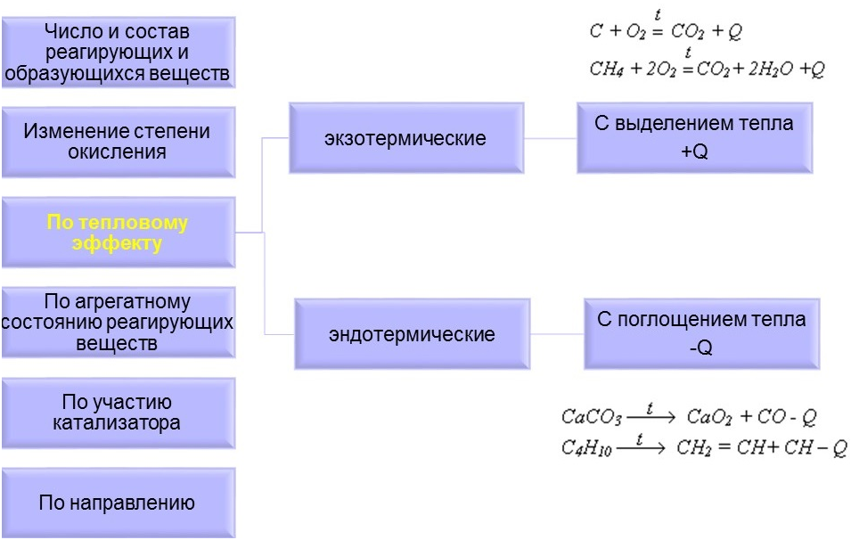

Термохимические уравнения — уравнения химических реакций с указанием теплового эффекта реакции.
Подробнее термохимические уравнения будут рассмотрены в соответствующем разделе.

Задание выполнить до 30.03.2020 работу прислать на эл. почту ris-alena@mail.ru
Задание. Дать классификацию следующим уравнениям:
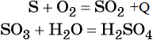
CaCO₃ → CaO + CO₂↑ - Q
Zn + CuSO₄ = ZnSO₄ + Cu
FeCl₃ + 3NaOH = Fe(OH)₃↓ +3NaCl
На основании следующих признаков: по числу и составу исходных веществ и продуктов реакции; по направлению; По изменению степени окисления; по агрегатному состоянию; по участию катализатора; по тепловому эффекту.

